Le robot

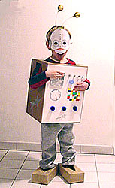
Il faut :
- une grosse boîte en carton (40 cm x 30 cm environ)
- des bouchons et capsules de bouteilles de toutes sortes
- du papier aluminium
- 2 boîtes de mouchoirs vides
- du coton
- 1 cutter
- 1 paire de ciseaux
- des feutres de couleurs
- 1 tube de colle universelle

Scotcher le carton de chaque côté afin de le fermer complètement.
Poser le carton à la verticale et découper le fond à l'aide d'un cutter en prenant soin de conserver 1 cm de chaque côté (demander à papa ou maman de le faire).
Découper, toujours au cutter, un rectangle sur le sommet du carton (face opposée au précédent trou). Bien vérifier que la tête passe...
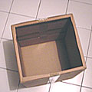 |  | 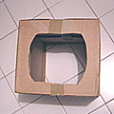
Découper ensuite sur le haut de chaque côté du carton (côtés les moins larges) un rectangle vertical de 15 x 10 cm. Ceux-ci doivent être au niveau des épaules de l'enfant.
Décorer ensuite le corps du robot à l'aide de bouchons, de morceaux de cartons, de papier aluminium, de feutres... selon l'imagination de chacun.
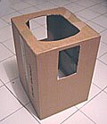 |  | 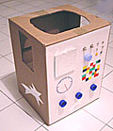
Prendre les deux boîtes de mouchoirs vides et les chausser comme une paire de souliers.
Vous pouvez éventuellement glisser du coton au fond pour caler les pieds. Vous pouvez aussi recouvrir ces boîtes d'un papier uni.
Ajouter le masque de robot et le costume est terminé !

